GEODIVERZITA – 3. ročník fotografickej súťaže
Objavte krásu a rozmanitosť neživej prírody a zachyťte ju objektívom fotoaparátu!
Horniny, minerály, fosílie, pôdy či zaujímavé geologické útvary nás obklopujú na každom kroku. Ich rozmanité farby, tvary a štruktúry sú svedectvom o histórii našej planéty a zároveň nekonečným zdrojom inšpirácie.
Pri príležitosti Medzinárodného dňa geodiverzity, ktorý si každoročne pripomíname 6. októbra, bol vyhlásený 3. ročník fotografickej súťaže GEODIVERZITA.
Súťaž sa koná pod gesciou Slovenskej komisie pre UNESCO, Slovenskej geologickej spoločnosti a Katedry geológie a paleontológie Prírodovedeckej fakulty Univerzity Komenského v Bratislave. Jej tretí ročník bol vyhlásený 12. júna 2026 na Fóre partnerov UNESCO.
Čo je geodiverzita?
Geodiverzita predstavuje rozmanitosť neživej prírody – hornín, minerálov, pôd, fosílií, geomorfologických tvarov a geologických procesov. Je neoddeliteľnou súčasťou prírodného prostredia a vytvára základné podmienky pre život na Zemi.
Medzinárodný deň geodiverzity bol v roku 2021 schválený na Generálnej konferencii UNESCO v Paríži z iniciatívy Medzinárodnej únie geologických vied (IUGS) a ďalších vedeckých organizácií.
Kto sa môže zapojiť?
Súťaž je otvorená všetkým milovníkom prírody bez ohľadu na vek!
Zapojiť sa môžu deti, žiaci, študenti, dospelí jednotlivci aj školské kolektívy.
Úlohou súťažiacich je vytvoriť súbor troch fotografií, ktoré zaujímavým alebo originálnym spôsobom zachytávajú rozmanitosť neživej prírody.
Fotografie môžu zobrazovať prírodniny v ich prirodzenom prostredí, ale aj v umelom výskyte – napríklad v zbierkach, expozíciách či architektúre.
Ako sa zapojiť?
Súťažný súbor troch fotografií zašlite na adresu:
prif.geopaleo@uniba.sk
- Uzávierka súťaže: 30. november 2026
- Predmet e-mailu: Geodiverzita III
- Do správy uveďte: príslušnú súťažnú kategóriu a krátky opis fotografií
Na čo sa môžu tešiť víťazi?
Najzaujímavejšie fotografické súbory vyhodnotí odborná porota zložená zo zástupcov geovedných inštitúcií.
Víťazi získajú diplomy a hodnotné publikácie.
Víťazné školské kolektívy budú navyše pozvané na návštevu Prírodovedeckej fakulty UK. Po vzájomnej dohode môžu vedci z Katedry geológie a paleontológie navštíviť aj ich školu a prostredníctvom prezentácií a praktických ukážok priblížiť žiakom fascinujúci svet geodiverzity.
Rozhliadnite sa okolo seba, objavujte, fotografujte a podeľte sa s nami o svoj pohľad na geodiverzitu!
Tešíme sa na Vaše fotografie!
Predchádzajúce ročníky:
https://geopaleo.sk/home-page/geodiversity/
Hodnotenie:
Súbory fotografií sa budú hodnotiť v nasledujúcich kategóriách:
v kategórii jednotlivci:
- (j1) kategória deti do 14 rokov;
- (j2) kategória juniori od 15 – 20 rokov;
- (j3) kategória dospelí 20 a viac rokov
v kategórii kolektívy:
- (k1) kategória základná škola ročníky 1-4;
- (k2) kategória základná škola ročníky 5-9;
- (k3) kategória stredná škola
Víťazi budú pozvaní na slávnostné zhromaždenie Slovenskej geologickej spoločnosti kde im bude odovzdané ocenenia. Informácie o podujatí budú oznámené prostredníctvom www.geopaleo.sk a webového sídla Slovenskej geologickej spoločnosti www.geologickaspolocnost.sk.

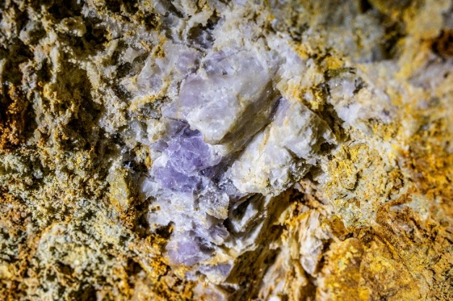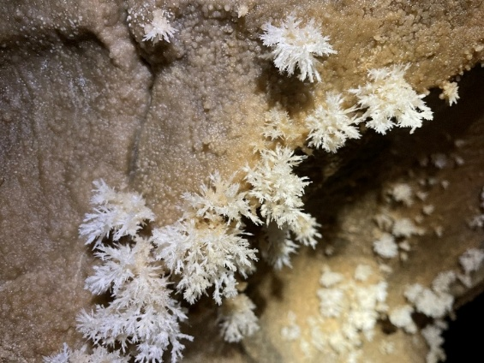
1 Robert Vörös, Základná škola, Jilemnického č.2, Žiar nad Hronom „Ametyst, Baňa Starovšechsvätých“, žiak 5.ročníka, 2. Peter Perečko „V jaskynných chodbách Chočských vrchov sa skrýva krehký kvietok uhličitanu vápenatého- aragonit“.

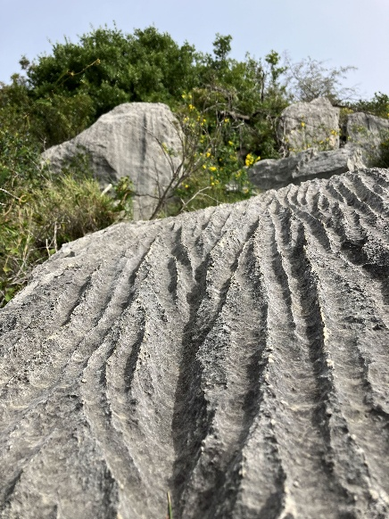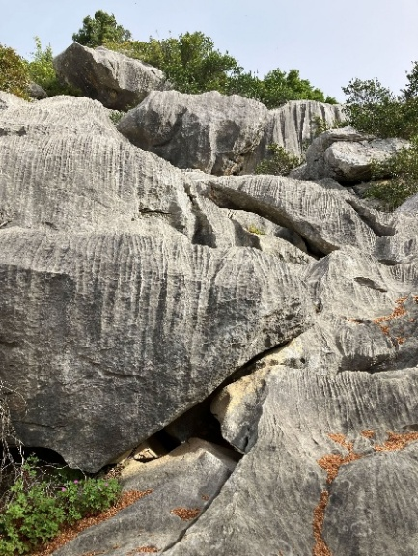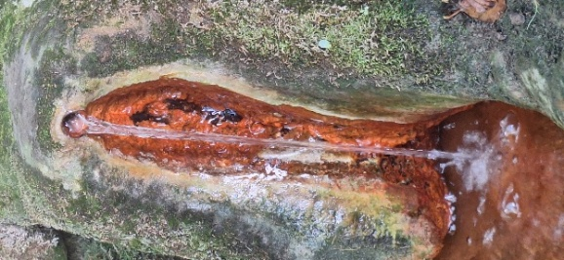
„Keď kamene plačú“: (1, 2 škrapy v Paklenici, Chorvátsko, 3 travertíny v Mičinej) – kolektív 7. ročníka Základná škola, Jilemnického č.2, Žiar nad Hronom

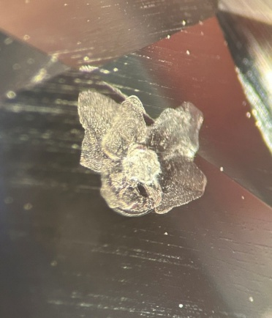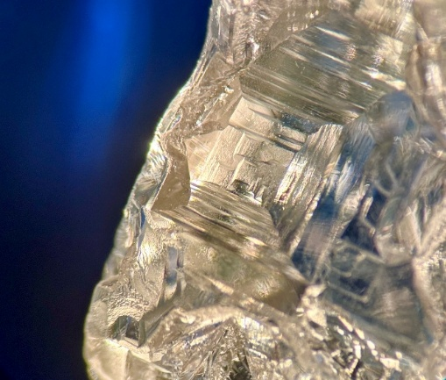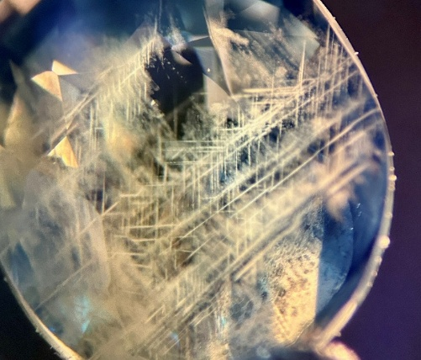
MSc. Olena Rybnikova, PhD. (1. Kvet v kameni, 2. Okno do vnútra drahokamu, 3. Mrazivé vzory v zafíre)

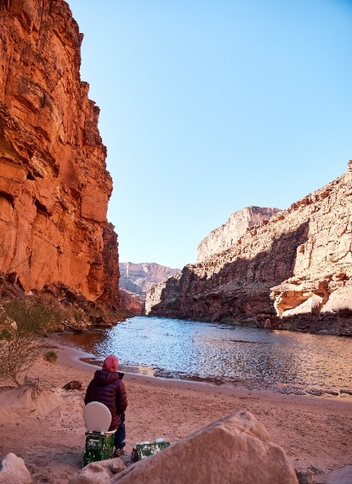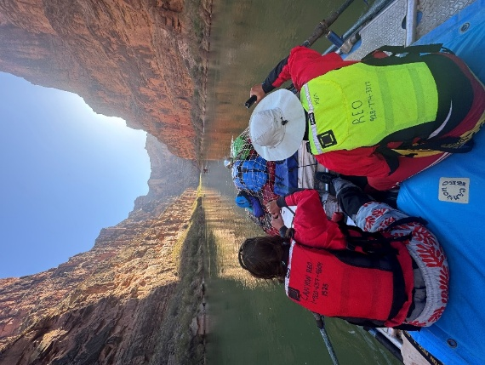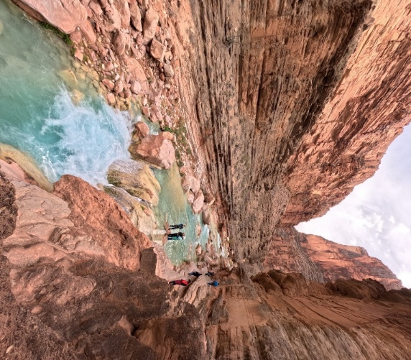
Lucia Hollá (1,2,3 - 21 denne putovanie v Grand Canyon, Arizona, USA)

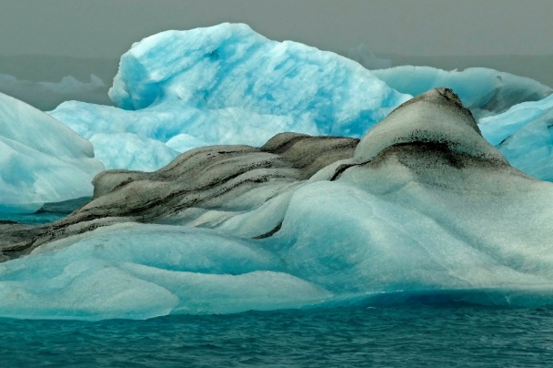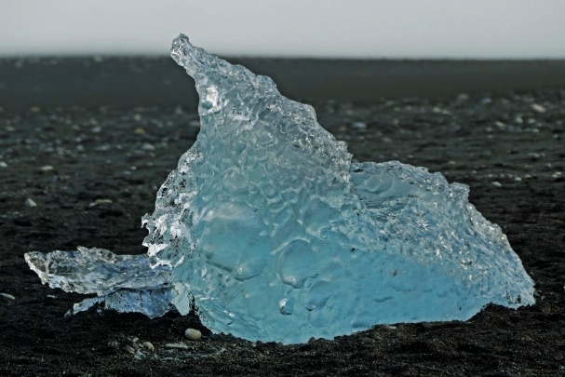
Ján Madarás (1,2 Ľad s vrstvami vulkanického popola v ľadovcovom jazere Jökullsárlón; Ľad v rozbúrenom Atlantickom oceáne na Diamantovej pláži)

